TEMA 4: LES BASES I ELS PRINCIPIS DE L’ENTRENAMENT ESPORTIU
CONCEPTE D’ENTRENAMENT:
Segur que alguna vegada has sentit que, per a una persona que practica exercici físic, el millor és seguir un pla d’entrenament. Però, què s’entén per entrenament? Podríem dir que és:
- Un procés en què es va progressant de mica en mica perquè l’organisme vagi millorant.
- Científic, perquè s’hi apliquen coneixements que has estat comprovants de manera científica i perquè s’usen altres ciències com l’anatomia, la fisiologia, la física, la bioquímica, etc...
- I pedagògic, perquè s’hi esdevé una relació entre dues persones –entrenador i esportista- en què el primer haurà de transmetre coneixements, demostrar, corregir, donar instruccions i avaluar.
- Que té com a objectiu incrementar el rendiment d’una persona, millorant les seves capacitats: la seva condició física (resistència, força, flexibilitat, velocitat, coordinació, equilibri, agilitat), les seves capacitats psicològiques (concentració, esforç, voluntat, etc.) i les capacitats tècniques, tàctiques, etc.
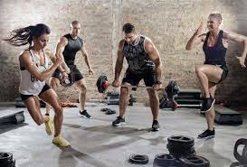
Tota persona pot millorar les seves capacitats a través de l’entrenament. Aquest no es troba reservat només als esportistes d’elit, ni tan sols a l’esport de competició. Qualsevol persona pot entrenar-se, ja sigui per millorar la seva salut (mantenir-se en forma), per superar-se a si mateixa, per jugar millor els seus partits setmanals de tennis, o senzillament per compensar les moltes hores que passa asseguda davant l’ordinador.
LES BASES DE L’ENTRENAMENT ESPORTIU:
L’equilibri homeostàtic
Abans que res, has de saber que les funcions orgàniques (la circulació, la respiració, el to muscular...), així com les constants vitals del cos humà tendeixen a mantenir un estat d’equilibri. Aquesta tendència a conservar l’estabilitat és l’anomenat equilibri homeostàtic.
Hi ha molts factors o estímuls que poden ser estressants (que causen estrès) i disminuir el nostre equilibri homeostàtic. Per exemple, patir una malaltia (grip, gastroenteritis, bronquitis, etc.) un traumatisme o un cop molt fort, i també factors psicològics, com l’ansietat, els estats de nerviosos ( períodes d’exàmens, etc.).
Resposta del cos humà davant l’exercici
També l’exercici físic es pot considerar un estímul estressant capaç de modificar el nostre equilibri homeostàtic. Aquest equilibri ve indicat per una línia, línia d’equilibri homeostàtic, que determina el nostre estat físic general.
Imaginat que realitzes una excursió de sis hores caminant per la muntanya. Probablement al final del dia, i durant el dia següent, et sentiràs cansat o, amb paraules teves, no t’aguantis dret. Això significa que la teva línia d’equilibri ha disminuït i que les teves funcions orgàniques es troben alterades. La resposta del cos humà en front de l’exercici s’estableix en tres fases:
- Descens de la línia d’equilibri ocasionat pel cansament de l’exercici físic. Aquest descens s’anomena fase de desgast.
- Posteriorment, el cos humà comença a superar el cansament i a recuperar de mica en mica les funcions orgàniques. La línia d’equilibri ascendeix fins a recuperar el nivell inicial. Aquest ascens s’anomena fase de recuperació.
- Un cop completada la recuperació, la línia d’equilibri ascendeix a un nivell nou, superior a l’anterior. Aquest augment del nivell físic no és més que un mecanisme de defensa del cos humà i es coneix amb el nom de sobrecompensació.
Potser ara estiguis millor que, tal i com et dèiem al començament, l’entrenament és un procés, ja que es basa en l’anticipació d’una sèrie d’estímuls per “desgastar “ el cos humà i, amb la recuperació consegüent, augmentar gradualment el nivell físic de la persona.

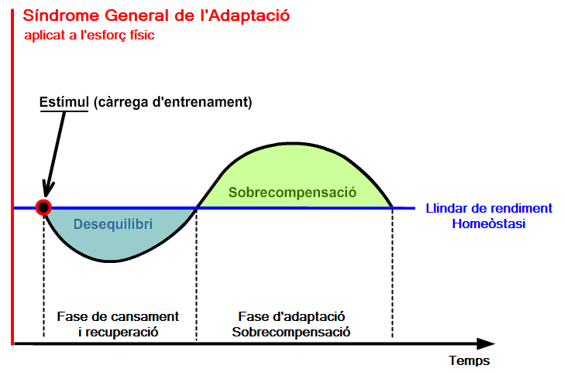
Concepte de càrregues d’entrenament
Si l’exercici físic és un estímul capaç de desgastar l’organisme, és molt important saber mesurar-lo i calcular-lo. Però com? Com es pot saber si un entrenament és “fluix” o “fort”?
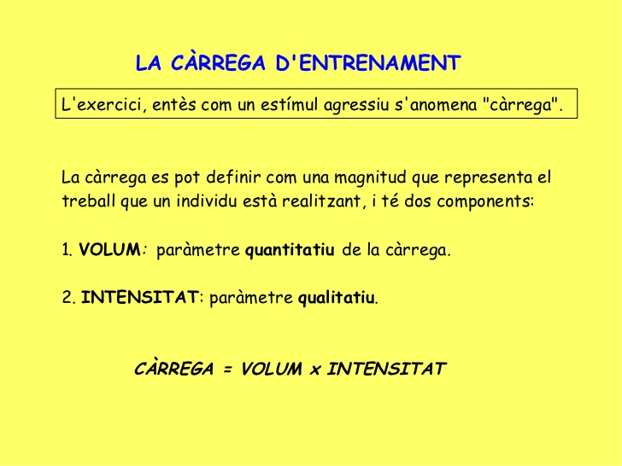
L’estímul de què parlàvem, en termes de ciència de l’entrenament esportiu, s’anomena càrrega d’entrenament. Es tracta del volum d’exercici físic realitzat multiplicat per la intensitat de l’exercici.
VOLUM: És la quantitat total d’exercici practicat. Es pot mesurar en:
- Unitats de temps: hores, minuts, segons.
- Unitats d’espai. Quilòmetres, metres.
- Nombre de sèries i repeticions.
INTENSITAT: És la qualitat del treball realitzat. Es pot mesurar mitjançant:
- La freqüència cardíaca, en relació a la FC màxima (220 – edat). Recorda que ja l’has emprat en el treball de resistència.
- El consum d’oxigen, en relació al màxim que pot consumir una persona.
- Els watts, molt emprats en els entrenaments de ciclisme, en relació als watts que s’ha pogut treballar.
- El control del temps (hores, minuts, segons), en relació a una marca o rècord personal.
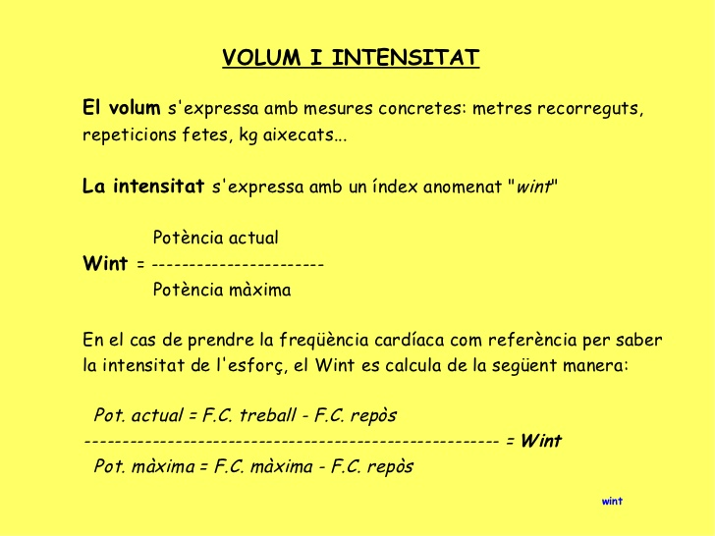
- Els quilograms que cal aixecar en un exercici de força, en relació al pes màxim que es pot aixecar en una única vegada (1RM).

ELS PRINCIPIS DE L’ENTRENAMENT ESPORTIU:
L’entrenament ha de seguir unes pautes, uns criteris generals, perquè sigui realitzat de manera correcta, sense cap perill per a l’organisme i així, poder millorar dia a dia les nostres capacitats. Aquestes pautes són els anomenats principis de l’entrenament i són els següents:
- Principi de la individualitat del practicant
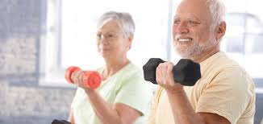
Cada individu té una línia d’equilibri diferent i, per tant, un nivell físic propi. Si s’aplica una càrrega d’entrenament a dues persones, pot resultar que sigui molt fort per a una i, en canvi, molt fluix per a l’altra. Per això l’entrenament ha de ser individualitzat, respectant tant com sigui possible les característiques i peculiaritats de cada individu.
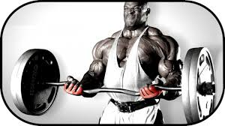
- Principi de l’adaptació
Aquest principi ens diu que la successió en el temps de moltes sobrecompensacions, una rere l’altre, produeix una transformació, una adaptació del metabolisme i dels diversos aparells i sistemes del cos humà. Imagina una persona que practica la natació dos o tres dies a la setmana. Potser, en iniciar un programa d’entrenament, no pugui nedar més de 500 metres a un ritme molt lent; però, al cap de cinc mesos, pot arribar a nedar 2.000 metres a un ritme molt més ràpid. Què ha passat en l’organisme d’aquesta persona en aquest període de temps? El que ha passat és que s’han produït una sèrie de canvis orgànics que li permeten augmentar el seu rendiment esportiu.
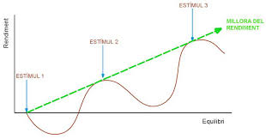
- Principi de la intensitat
Aquest principi ens diu que la càrrega d’entrenament ha de ser l’apropiada i ha d’ajustar-se al nivell físic de cada persona per aconseguir la sobrecompensació correcta. Tanmateix, si la càrrega és excessiva (un entrenament massa fort), pot provocar en aquella persona un desgast sense possibilitat de recuperació. Com a conseqüència, poden aparèixer lesions (contractures, tendinitis, etc.) i altres patologies derivades d’un entrenament inadequat.
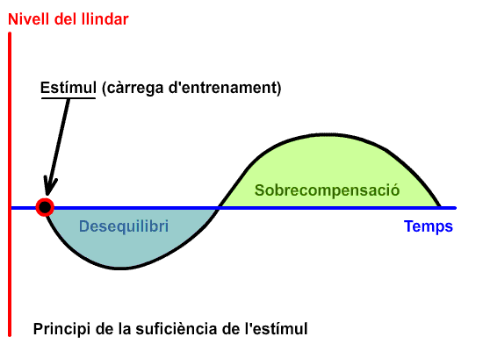
Un exemple de la manca d’aplicació d’aquest principi seria el d’una persona que recorre en un dia 100 km en BTT, quan acostumava a recórrer, com a molt, 30 km. O el d’una altra persona que vol entrenar-se per a una cursa popular de 9 Km i ja en el primer entrenament recorre els 9 Km sencers.
- Principi de la progressió
Aquest principi ens diu que les càrregues d’entrenament s’han d’anar incrementant de manera lenta i constant. Després de sobrecompensacions successives, l’organisme s’adapta a l’estímul i aquest ja no produeix cap desgast. Aleshores cal incrementar la càrrega d’entrenament, augmentant primer el volum i després la intensitat.
Per exemple, si comencem un programa d’entrenament nedant una distància de 500 metres, al cap d’un temps haurem de nedar-ne 600, 700 ó 800. Posteriorment haurem d’incrementar la intensitat. Per exemple, nedar 800 metres de la manera següent: 500 seguits i després 3 sèries de 100 a velocitat més elevada.
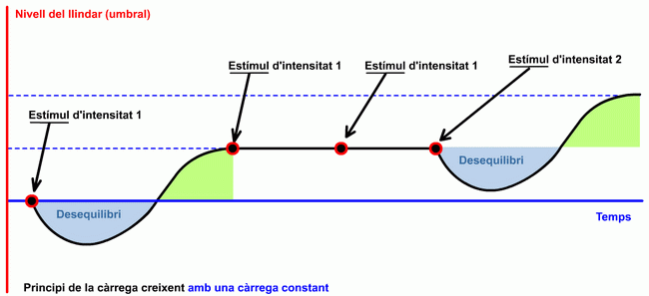
- Principi de la continuïtat
Aquest principi ens diu que, si s’entrena regularment (mínim dos dies a la setmana), s’aprofiten les sobrecompensacions i, al final, s’aconsegueixen adaptacions que milloren el rendiment de la persona.
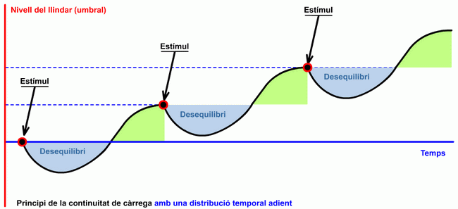
Amb tot, convé explicar que situacions: si s’apliquen càrregues molt separades en el temps, finalitza l’efecte de la sobrecompensació i, per tant, només es manté el nivell de forma.
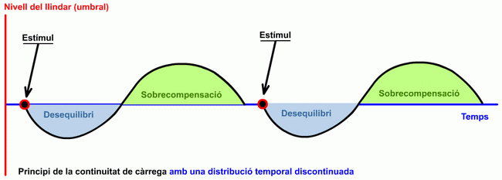
D’altra banda, si s’apliquen unes càrregues molt properes en el temps (dos dies seguits), sense permetre la recuperació de l’organisme, el cansament pot perjudicar l’objecte de l’entrenament i també la salut.
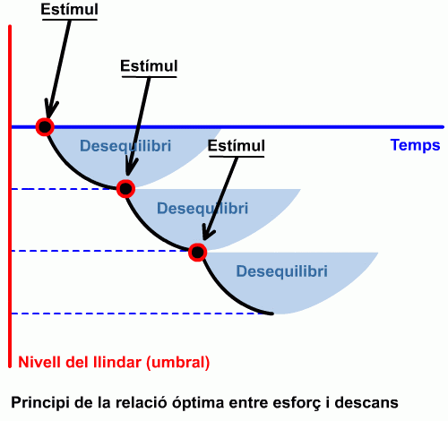
- Principi de l’alternança
Aquest principi ens diu que hem de respectar sempre els períodes de recuperació d’una càrrega d’entrenament a fi de permetre que l’organisme faci la sobrecompensació, i que aquests períodes de recuperació poden aprofitar-se per treballar una altra qualitat física, aplicant una càrrega diferent. Els períodes de recuperació de les qualitats físiques són:

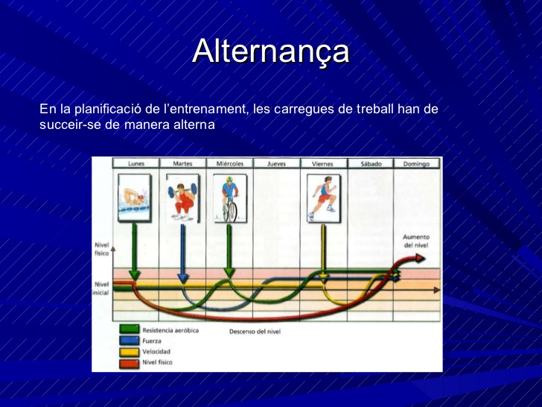
Qualitat física | Període de recuperació
Resistència aeròbica | De 48 a 72 hores
Resistència anaeròbica | 72 hores
Força màxima | 72 hores
Força explosiva | 24 hores
Força-resistència | De 48 a 72 hores
Flexibilitat | 12 hores
Velocitat | 24 hores
Càrregues de tècnica-tàctica | 24 hores
Partit d’esports d’equip | 72 hores

TEMA 5: LES QUALITATS FÍSIQUES
En cursos anteriors has tingut oportunitat de conèixer les qualitats físiques, gràcies a les quals tenim la possibilitat de desenvolupar el nostre “potencial” en la pràctica d’exercici físic. En coneixes la definició, els tipus i la relació amb els sistemes diversos que regeixen el nostre organisme. També saps els beneficis que ens proporciona llur pràctica i els mètodes diversos per poder anar desenvolupant-les correctament.
Per tant, doncs, ja pots treballar per tu mateix. A continuació t’oferim unes indicacions que has de tenir en compte a l’hora de planificar el teu treball. La majoria ja les coneixes de cursos anteriors, però un repàs breu pot ajudar-te a aclarir idees i evitar cometre errors en el camí.
ORIENTACIONS PER A L’ENTRENAMENT DE LA RESISTÈNCIA CARDIOVASCULAR
Quins tipus de resistència puc entrenar? Ja saps que la resistència cardiovascular pot ser aeròbica o anaeròbica. Et recomanem que et dediquis bàsicament al treball de la primera ja que aconseguir un bon nivell et permetrà suportar qualsevol esforç amb eficàcia i, a més, recuperar-te abans de l’esforç. És una qualitat essencial per a la salut i, per als que fan esport de competició, és una qualitat de “construcció”, és a dir, que serveix de base per a al formació de l’esportista.
Una vegada es disposa d’una bona base aeròbica, ja es pot treballar d’anaeròbica, especialment si es practiquen esports que exigeixin esforços curts i intensos, com és el cas de la majoria d’esports col·lectius o els 400 m en l’atletisme, per posar algun exemple.
Observa les següents orientacions per al treball de resistència.
Resistència aeròbica
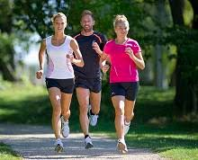
- Intensitat: baixa (entre 50 i 70 % de la freqüència cardíaca màxima: 220 – edat), o bé mitjana (si es treballa dins la zona de canvi, entre el 70 i el 85 % de la FC màxima).
- Volum: el temps que has d’estar practicant l’exercici ha de ser llarg.
Resistència anaeròbica
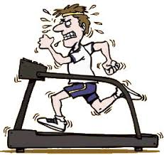
- Intensitat: elevada, per sobre del 85% de la F.C. màxima.

- Volum: esforços curts.
Quanta estona haig d’entrenar per millorar el meu nivell de resistència? Podem afirmar que l’entrenament de resistència és molt “agraït”. Amb una pràctica regular, aviat aconseguirem importants millores del nostre nivell.
Amb una pràctica regular, en les primeres 6-8 setmanes, ja podem aconseguir una adaptació important a l’entrenament de resistència i el nostre nivell no tindrà res a veure al que teníem al principi.
Quins sistemes i mètodes d’entrenament puc emprar?
- Sistemes: En general, el sistema continu (sense pauses de recuperació) s’utilitza per treballar la resistència aeròbica, i el sistema fraccionat (amb pauses de recuperació) per a la resistència anaeròbica o el treball mixt. El mètode fraccionat també pot ser molt útil per millorar la resistència aeròbica de persones que s’inicien en un programa d’exercicis físics, ja que tenen dificultats per realitzar un esforç continu, sense interrupció.
- Mètodes: el més senzill i el més recomanable per iniciar-se és la marxa (o walking); posteriorment es pot passar a la carrera continua, que és més exigent. En els centres esportius també es poden utilitzar les màquines cardiovasculars com la bicicleta estàtica, la cinta, les màquines d’esquí de fons, de rem, etc.

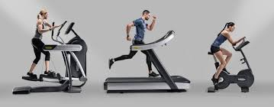
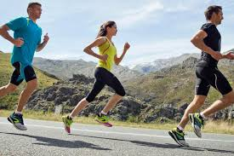
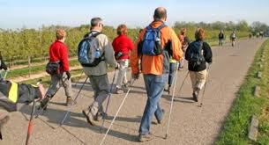
L’entrenament en circuit, el fartlek (canvis de ritme) i l’entrenament en sèries són mètodes per augmentar la intensitat de l’entrenament.
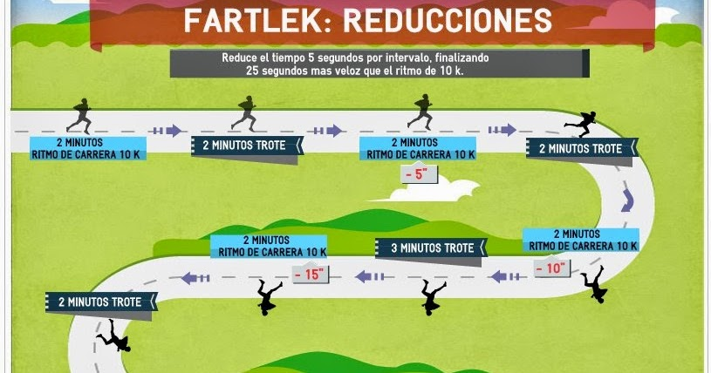

Finalment, la pràctica d’alguns esports com la natació, el ciclisme, l’esquí de fons, l’aeròbic, etc. També ens ajudaran a millorar el nostre nivell.
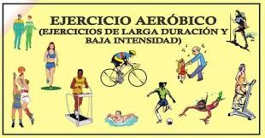
PROGRESSIÓ d’entrenament per a la millora de la resistència
Objectiu final: millorar la resistència aeròbica per poder realitzar una cursa popular.
Freqüència d’entrenament: 3 dies per setmana.
Setmana 1 | 1er dia: 10’ de cursa suau + sessió d’estiraments.  2n dia: 15’ de cursa suau + sessió d’estiraments.  3er dia: 1h 15’ de bicicleta o excursió a peu.
Setmana 2 | 1er dia: 2 tandes de 10’ de cursa suau + sessió d’estiraments.  2n dia: 20’ de cursa contínua + exercicis de tonificació muscular.  3er dia: 1h 30’ de bicicleta o excursió a peu.
Setmana 3 | 1er dia: 20’ de cursa contínua + exercicis de tonificació muscular + sessió d’estiraments.  2n dia: 10’ de cursa suau + estiraments + 15’ de fartlek.  3er dia: 1h 45’ de bicicleta, excursió a peu o sessió d’aeròbic.
Setmana 4 | 1er dia: 25’ de cursa contínua + exercicis de tonificació muscular + sessió d’estiraments.  2n dia: 10’ de cursa suau + estiraments + 20’ de fartlek.  3er dia: 1h 30’ de bicicleta, excursió a per o sessió d’aeròbic.
Setmana 5 | 1er dia: 30’ de cursa contínua + exercicis de tonificació muscular + sessió d’estiraments.  2n dia: 10’ de cursa suau + estiraments + carrera en costes.  3er dia: 1h 45’ de bicicleta, excursió a peu o sessió d’aeròbic.
Setmana 6 | 1er dia: 35’ de cursa contínua + exercicis de tonificació muscular + sessió d’estiraments.  2n dia: 15’ de cursa suau + 25’ de farlek.  3er dia: 2h de bicicleta, excursió a per o sessió d’aeròbic.

ORIENTACIONS PER A L’ENTRENAMENT DE LA FORÇA
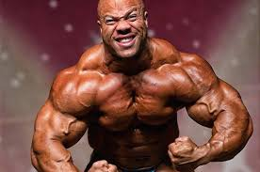
Quins tipus de força puc entrenar? El més normal és que, a la teva edat, entrenis la força resistència o la força explosiva. La força màxima no és una qualitat física que es treballi en un recinte escolar, ja que només s’entrena com a part de la preparació física d’algun esport, quant ja es porten diversos anys d’iniciació i només quan l’estructura de l’aparell locomotor ja es troba formada.

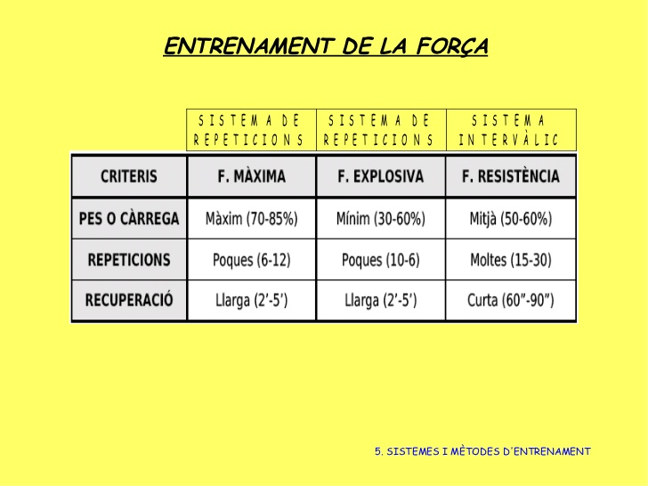
Força-resistència
Et servirà per desenvolupar correctament la teva musculatura, hipertrofiant-la i oxigenant-la.
- Intensitat: utilitzant la sobrecàrrega del propi cos o pesos entre el 20 i el 50 % d’1 RM (repetició màxima).
- Volum: elevat. Es realitzen molts exercicis, amb diverses sèries (de 2 a 4) i amb nombroses repeticions de (10 a 30).
- Recuperació entre sèries: curta.
Força explosiva
Et permetrà efectuar moviments molt ràpids amb sobrecàrregues molt lleugeres. Llançant molt lluny algun objecte, treure molt fort al tennis o al voleibol, xutar molt fort a porteria, són alguns exemples.
- Intensitat: utilitzant de sobrecàrrega el propi pes corporal o objectes molt lleugers (de vegades de grams o d’1 Kg). Recorda que la velocitat d’execució ha de ser màxima.
- Volum: 4 a 6 sèries de 4 a 8 repeticions cada una.
- Recuperació entre sèries: llarga.

Quant de temps haig d’entrenar per millorar el meu nivell de força? Encara que amb un període de 3-4 setmanes, ja notarem millores en el nostre nivell de força, podem xifrar en un període de 8-10 setmanes el temps d’entrenament necessari per a obtenir un increment important d’aquesta qualitat.
Quins sistemes i mètodes puc emprar? Per a l’entrenament de la força, gairebé sempre hauràs d’emprar el sistema fraccionat, concretament el treball en sèries i repeticions amb una pausa de recuperació. Quant als mètodes de treball, poden ser veritats:
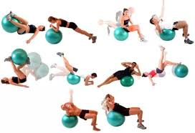
- Exercicis gimnàstics que, en forma individual o en parella, es realitzen al terra, amb bancs, amb espatlleres, amb pilotes fitball, etc. Es poden realitzar en circuits o en llargues sessions de gimnàstica.
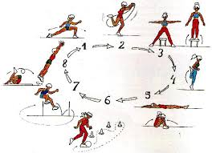
- Sobrecàrregues, com les pilotes medicinals, o el treball amb peses (barres, discs i corretges). També són útils els cinturons llastats. En els centres esportius hauràs vist les màquines de musculació, de gran ajuda per treballar aquesta qualitat física.

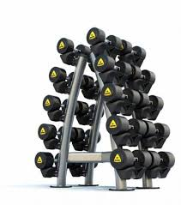
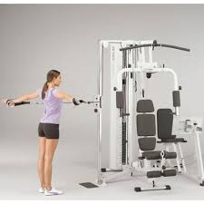
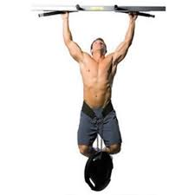
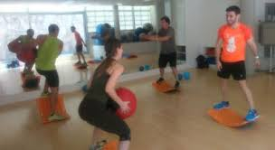
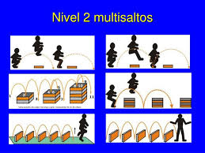
- Per a la força explosiva són molt utilitzats els multisalts sobre tanques i sobre esglaons, o els multillançaments amb pilotes llastades.

Un exemple d’entrenament setmanal de 3 dies per a la millora de la força muscular
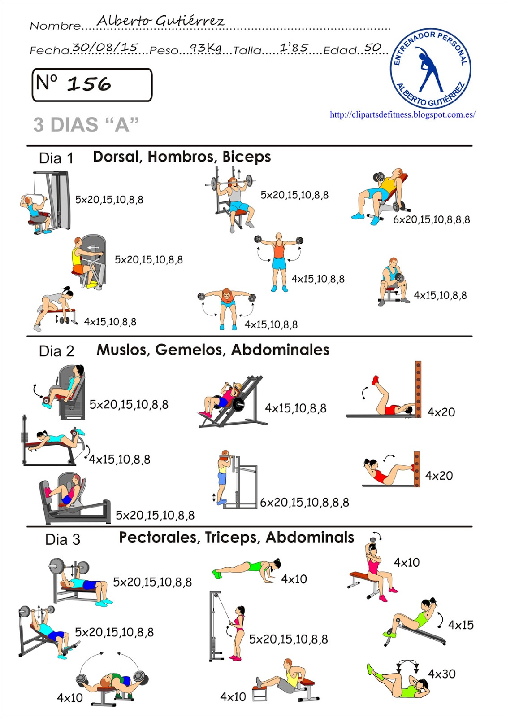
ORIENTACIONS PER A L’ENTRENAMENT DE LA FLEXIBILITAT
Quins tipus de flexibilitat puc entrenar?
Ja saps que pots treballar la flexibilitat de manera dinàmica o de manera estàtica. Els dos sistemes de treball permeten millorar la mobilitat de les articulacions i la capacitat d’estirament de la nostra musculatura.
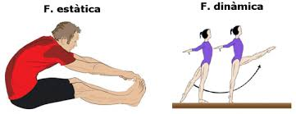
En la flexibilitat dinàmica, els exercicis es realitzen en moviment. Un exemple són les rotacions, els balanceigs, els rebots, les circunduccions, etc. En l’estàtica has d’adoptar posicions immòbils que has de mantenir durant uns segons, acompanyades d’una respiració lenta i profunda. En ambdues maneres de treballar els exercicis poden tenir una durada aproximada de 30 segons.

- Intensitat: en aquest cas la intensitat no es mesura, ja que els exercicis s’han de realitzar correctament evitant el risc de lesió.
- Volum: es comptabilitzen el nombre d’exercicis practicats o bé el temps dedicat en la secció o durant un període determinat d’entrenament.
Quant de temps he d’entrenar per millorar el meu nivell de flexibilitat?
Quan alguna vegada una persona diu “jo no sóc gents flexible”, sembla que hagi de ser per sempre i que sigui impossible millorar els nivells de flexibilitat. Res més lluny de la realitat. Al contrari, el treball regular i constant permet obtenir magnífics resultats tant en la mobilitat de les articulacions com en la capacitat d’estirament muscular. El més normal, com en les altres qualitats, és buscar objectius al final d’un cicle anual d’entrenament, però els 2 ó 3 primers mesos ja es noten millores significatives.

Quins sistemes i mètodes puc emprar?
- Sistemes d’entrenament: com ja saps es pot utilitzar:
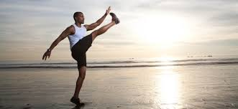
- Sistema dinàmic, amb moviments realitzats amb la màxima relaxació i acompanyats amb una expiració forçada quan s’arriba al final del recorregut.
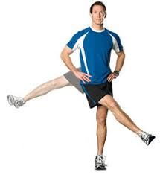
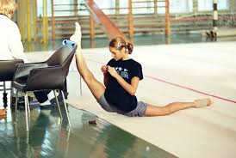
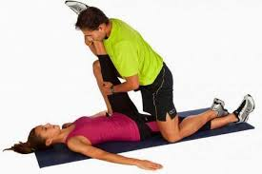
- Sistema estàtic: és molt important que la posició a adoptar sigui la correcte. Dins d’aquest sistemes és molt convenient utilitzar el sistema passiu-forçat, en el que un company, amb molta cura i a poc a poc t’ajuda a aconseguir una major posició d’estirada.

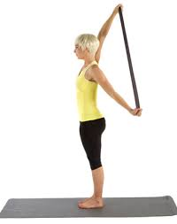
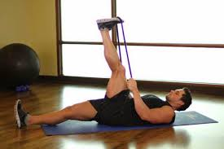
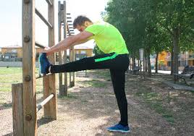
- Mètodes: sempre s’utilitzen els exercicis gimnàstics de flexibilitat, practicats de forma individual o amb parella, i realitzats al terra, a les espatlleres, amb piques, amb pilotes de fitball, etc.
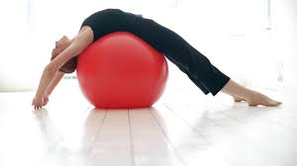
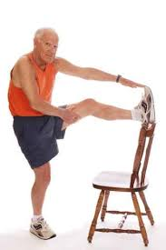
La flexibilitat és una qualitat involutiva, els majors nivells s'assoleixen a la infantesa i disminueix posteriorment. Per exemple, un adolescent que està creixent l'única qualitat física que li empitjora és la flexibilitat.
Un exemple d’entrenament per a la millora de la flexibilitat dels principals músculs del cos
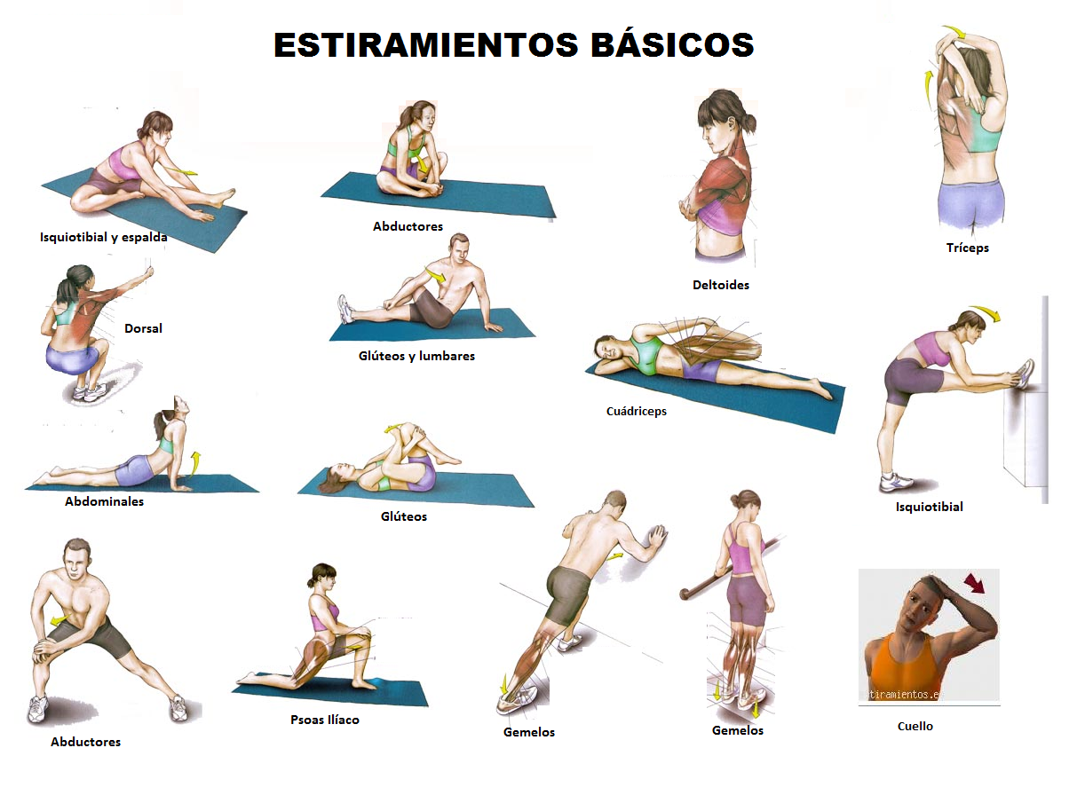

ORIENTACIONS PER A L’ENTRENAMENT DE LA VELOCITAT
Quins tipus de velocitat puc entrenar?
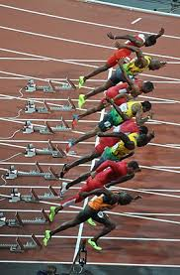
- Velocitat de reacció, que et permet respondre amb rapidesa a tot tipus d’estímuls.
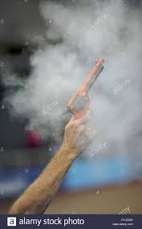
- Velocitat gestual, mitjançant la qual pots realitzar gestos molt ràpidament.
- Velocitat de desplaçament, que ens capacita per recórrer una distància en el menor temps possible.
Si bé aquesta darrera és “entrenable” les dues primeres ho són menys. Per què? Els mecanismes que permeten posseir una velocitat elevada de reacció o gestual depenen del sistema nerviós i, per això, són més genètiques. No és que sigui impossible millorar-les, sinó que s’han entrenar aspectes com l’anticipació, la concentració, la coordinació, etc.

En qualsevol cas el treball de velocitat ha de seguir aquests paràmetres:
- Intensitat: els exercicis s’han de realitzar a una intensitat màxima. Al 100 %.
- Volum: esforços o distàncies curtes. Has de pensar que si l’esforç dura molt de temps passaries a treballar una altra qualitat física: la resistència anaeròbica.
- Recuperació entre sèries: llarga, per recuperar-se completament i poder tornar a realitzar la sèrie al 100 %.
Quant de temps he d’entrenar per millorar el meu nivell de velocitat?
Tot i que pots millorar la teva velocitat a partir del primer mes d’entrenament, necessitaràs tot un cicle anual si vols obtenir una millorar important.
Quins sistemes i mètodes puc emprar?
- Sistemes d’entrenament: s’utilitza sempre el sistema fraccionat, mitjançant sèries i repeticions.
- Mètodes: per millorar els tres tipus de velocitat:
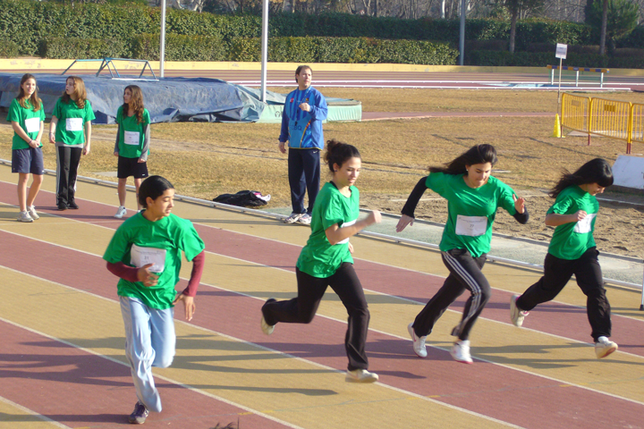
- Els esprints o curses curtes són el mètode tradicional i més important per millorar la velocitat de desplaçament.

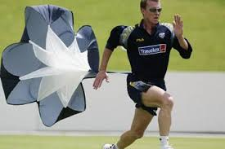
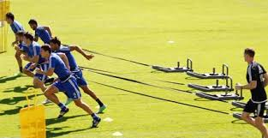
- Millora de la força explosiva, mitjançant mètodes que has vist en el treball d’aquesta qualitat com són els multisalts, treball amb sobrecàrregues lleugeres com arrossegaments de pneumàtics, esprints amb paracaigudes, gomes o amb cinturons llastrats.

- Joc de cursa, per millorar els tres tipus de velocitat.
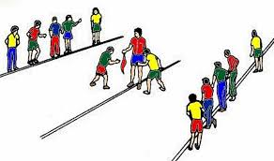
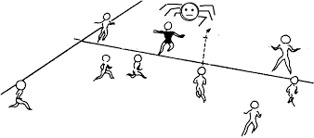
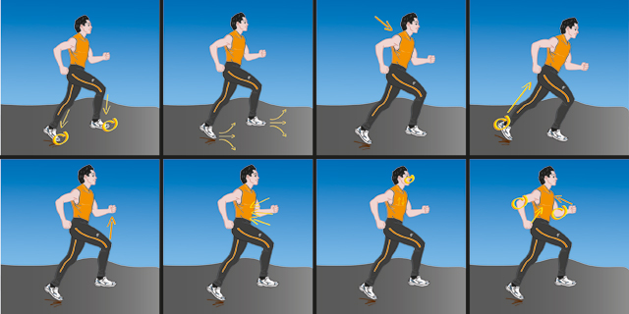
- Millorar la tècnica del moviment, intentant que la coordinació de l’exercici sigui òptima per millorar la velocitat de desplaçament i gestual.

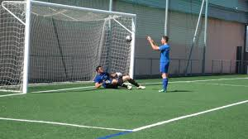
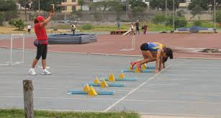
- Exercicis de resposta a estímuls (sonors, visuals, tàctils...) per millorar la velocitat de reacció.

Un exemple de progressió d’entrenament per a la millora de la velocitat

Objectiu final: millorar la velocitat
Sessió 1: 2 x 3 x 30 m. R’: 2’ i 4’ (2 grups de 3 repeticions de 30 metres a intensitat màxima. La recuperació entre repeticions serà de 2 minuts i entre grups, de 4 minuts.)
Sessió 2: 2 x 4 x 30 m. R’: 2’ i 4’
Sessió 3: 2 x 4 x 40 m. R’: 3’ i 5’
Sessió 4: 2 x 3 x 50 m. R’: 3’ i 5’
Sessió 5: 2 x 4 x 50 m. R’ : 3’ i 5’
Sessió 6: 3 x 3 x 60m. R’: 3’ i 6’

TEMA 6: LA PLANIFICACIÓ DE L’ENTRENAMENT
Pel que has pogut llegir fins ara, ja sap que l’entrenament no es pot plantejar d’una manera capritxosa o arbitrària.
Tot al contrari, es tracta d’un procés organitzat, que es planifica de manera minuciosa, amb l’objectiu de garantir el màxim aprofitament del potencial de la persona que realitza l’exercici físic i que el seu rendiment sigui l’òptim. Aquest procés es coneix com planificació esportiva o planificació de l’entrenament.
No creguis que només els esportistes de més alt nivell han de seguir un entrenament planificat. Cal realitzar una planificació esportiva sigui quin sigui el nivell de l’esportista. Fins i tot quan es tracta d’una persona que realitza exercici físic només per mantenir-se en forma, sense cap objectiu competitiu, és important programar les línies mestres que seguirà el seu pla d’entrenament. D’aquesta manera serà més probable que s’assoleixin els objectius plantejats.
La planificació esportiva haurà de tenir en compte:
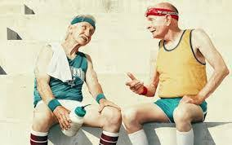
- Les característiques de la persona (qualitats físiques i psicològiques).
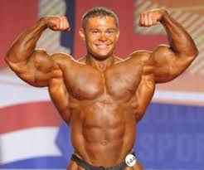
- Els objectius que intenta aconseguir (objectius que s’han d’adaptar a les característiques de l’esportista i a les seves possibilitats reals de millorar).
- Els mitjans de què es disposa (recursos materials, humans...).
- El calendari de competicions en què participarà (en cas que practiqui una activitat competitiva).

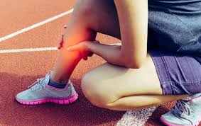
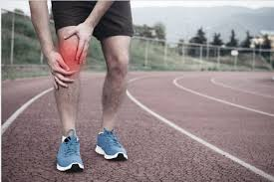
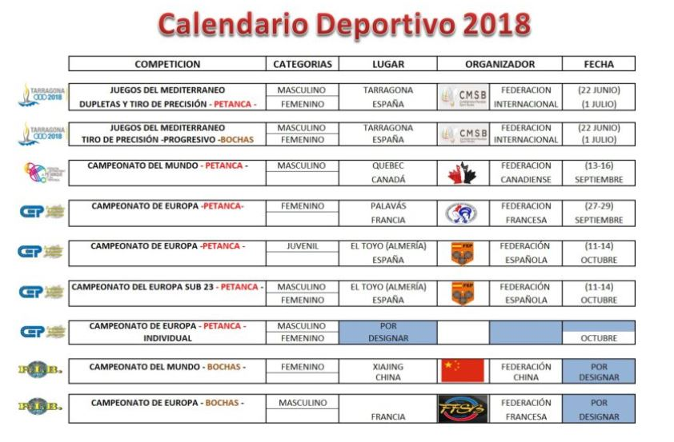
- Tots els factors que puguin afectar el rendiment de l’esportista en el període de temps a planificar.

LA PLANIFICACIÓ DE L’ENTRENAMENT POT FER-SE A DOS NIVELLS:
- Planificació plurianual: Estableix les línies mestres damunt les quals els desenvoluparà l’entrenament un cicle d’uns quants anys. Es fa en etapes de formació esportiva, quan se cerca un objectiu a llarg termini o, en el cas d’esportistes d’elit, que distribueixen llur carrera esportiva en períodes de temps d’uns quants anys (normalment els que transcorren entre Jocs Olímpics).

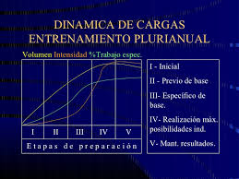
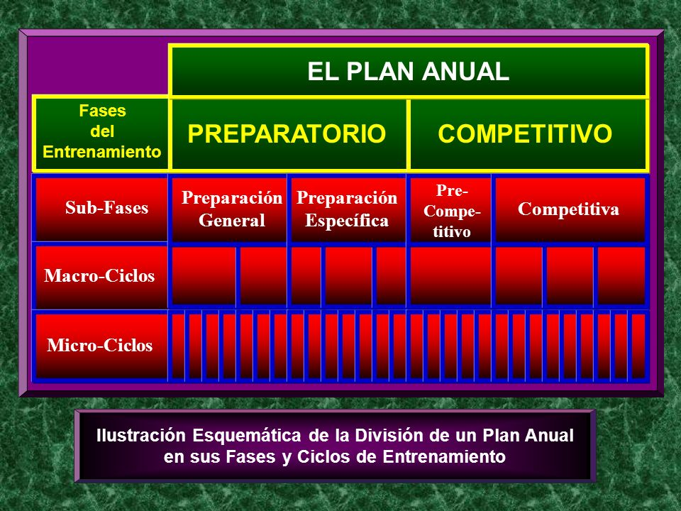
- Planificació anual: El cicle anual és la unitat més emparada per a la planificació, ja que concreta les fases diverses en què es dividirà una temporada d’entrenament. És la que es realitza en tots els nivells esportius. S’hi estableixen períodes de temps diferents, en què es fragmenta la temporada i que tenen orientacions de treball diverses en funció de l’objectiu que es persegueix.
Els períodes d’entrenament
En la planificació que es fa d’un cicle anual d’entrenament, cal distingir els períodes bàsics següents:
Període preparatori L’entrenament d’aquest període cerca desenvolupar els components de la condició física de l’esportista fins aconseguir el seu estat òptim. Sens dubte, es tracta de l’època en què es realitza un volum més gran d’entrenament. De la manera com s’entreni en aquest període dependran en gran mesura ells resultats de la temporada, ja que és ara quan l’esportista ha de millorar els nivells de totes les seves qualitats.
Se subdivideix alhora en dos subperíodes:
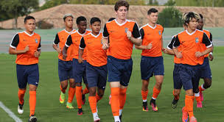
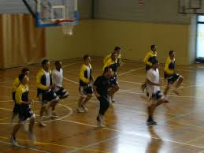
- PERÍODE PREPARATORI GENERAL: És el primer període de treball de la temporada i té un caràcter més genèric. S’hi entrena mitjançant càrregues de treball de molt volum, que s’introdueixen de manera progressiva, i una intensitat més baixa. No es solen entrenar als aspectes específics de l’esport que es practica, sinó que es pretén millorar el nivell de condició física de manera general.

- PERÍODE PREPARATORI ESPECIFIC: Ve immediatament després del període preparatori general. L’entrenament va canviant, de més general a més específic, i cada vegada s’assembla més a l’esport que es practica. El volum es va disminuint i s’incrementa progressivament la intensitat de l’entrenament.
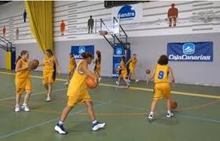
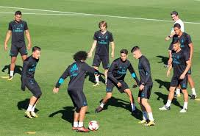
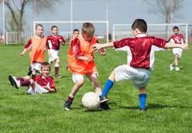
Període competitiu En aquest període es realitzen les competicions. Ara, l’entrenament cerca millorar el rendiment de l’esportista i aconseguir un resultat òptim en les competicions programades prèviament. Es treballa molt més la intensitat que no pas el volum d’entrenament, la qual cosa proporciona la forma a l’esportista. Aquesta s’aconsegueix quan s’augmenta la intensitat i es disminueix el volum. Són típics els anomenats entrenaments “de qualitat”, és a dir, d’intensitat elevada i molt semblants a la competició.
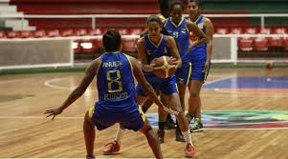
Període de transició
Recordes que, segons el principi de l’adaptació, després d’una fase de desgast convé recuperar per aconseguir una sobrecompensació? Doncs aquest principi també s’ha d’aplicar en una planificació anual d’entrenament. És el “temps de descans”, en què es cerca que l’esportista es recuperi de l’esforç físic i mental que exigeix la temporada esportiva. Sempre hi ha un període de transició entre el final d’una temporada i l’inici de la següent, i fins i tot poden haver-hi alguns períodes curts de transició entre fases diferents d’una mateixa temporada. A vegades, també, en una part d’aquest períodes es realitza l’anomenat descans actiu, mitjançant la pràctica d’activitats esportives diferents les habituals i que serveixen a l’esportista per desconnectar del seu esport sense que això li suposi una pèrdua completa del nivell de condició física.
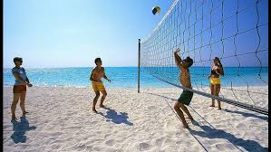
La duració dels períodes diversos varia en funció de l’esport que es tracti.
En el cas dels esports en què les competicions es concentren en pocs mesos, com és el cas de las majoria dels individuals, el període de preparatori és molt llarg (de 5 a 7 mesos) i el competitiu més curt (de 2 a 3 mesos).
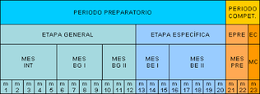
Per contra, en els esports col·lectius, en què la temporada competitiva és molt llarga (de 7 a 8 mesos), el període preparatori és inferior (de 2 a 3 mesos). En aquest cas, al llarg del període competitiu es produeixen fluctuacions de l’estat de forma física (pugen i baixen el volum i la intensitat), ja que mantenir-la sempre al màxim és impossible. El màxim rendiment s’obté quan el volum i la intensitat baixen (el cos està descansat).
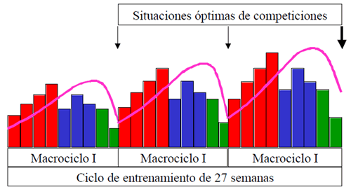
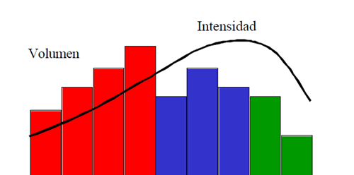
El més important és fer coincidir el punt més àlgid de forma física amb les competicions més importants. Per a això, es fan els anomenats “blocs concentrats d’entrenament”, en els que l’esportista intenta “recarregar les piles” per poder aguantar tota la temporada competitiva sense caure en l’esgotament. La durada del període de transició entre dues temporades sol ser d’un mes a un mes i mig.
Els mesocicles d’entrenament Els períodes se subdivideixen alhora en els anomenats mesocicles, o blocs d’entrenament d’una durada inferior (entre 3 i 8 setmanes, normalment un mes) en què el treball que es realitza segueix orientacions diverses per adaptar-se millor a les necessitats de cada moment.
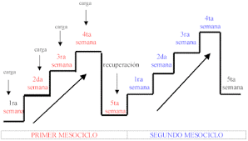
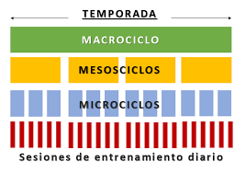
Els microcicles d’entrenament Alhora, els mesocicles se subdivideixen en unes estructures més petites, anomenades microcicles, que són agrupaments d’uns quants dies. Coincideixen normalment amb una setmana d’entrenament.
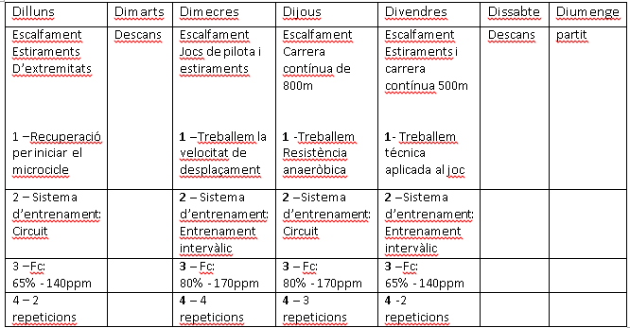
En l’elaboració dels microcicles cal tenir en compte les qualitats físiques que es vol treballar, així com la càrrega respectiva (volum x intensitat) i el període de recuperació.
També s’ha de tenir en compte el principi d’alternança de les càrregues d’entrenament, de manera que ens permeti adreçar-nos amb precisió a l’objectiu que perseguim. Així, després d’una o dues sessions de càrrega màxima, cal permetre la recuperació de l’esportista, amb una o dues sessions de caràcter més suau, que permetin la sobrecompensació de la que hem parlat amb anterioritat.
La sessió d’entrenament la sessió és la unitat més petita de l’entrenament. Té una durada variable, d’1 a 3 hores, en què cal contemplar:
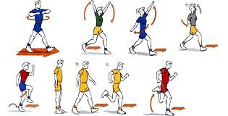
- L’escalfament, per millorar el rendiment i evitar lesions.
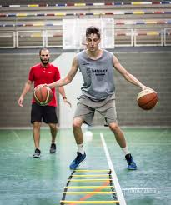
- La part principal, en què es realitza el treball específic de la sessió.
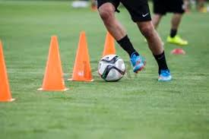
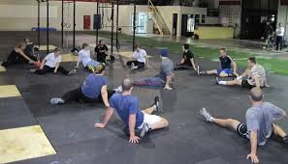
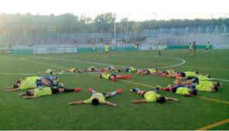
- La part final, en què es pretén “tornar a la calma”, és a dir, retornar l’organisme a la normalitat després del treball realitzat.

En funció de cada esport i del període en què es trobin, els esportistes acostumen a realitzar entre 3 i 10 sessions d’entrenament per setmana. En el cas d’una persona que vulgui practicar “exercici-salut” és ideal entrenar dos o tres dies a la setmana.
PROVES PER A LA VALORACIÓ DE LA CONDICIÓ FÍSICA
RESISTÈNCIA Test de Montreal o de curs d’anada i tornada (Cursa Navette) Objectiu: Resistència aeròbica i anaeròbica. Unitat: “Paliers” realitzats. Desenvolupament: Al ritme que marquen els senyals sonors d’una cinta de casset, es tracta de córrer d’una línia a una altre, separades 20 m, sense parar. El test és progressiu, és a dir, cada minut (palier) els senyals són més freqüents i obliguen a arribar abans a la línia per trepitjar-la. Quan ja no es pot seguir el ritme imposat per la cinta i no s’arribi a temps a la línia, finalitza el test i hom anota els “paliers” que s’han realitzat.
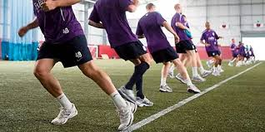
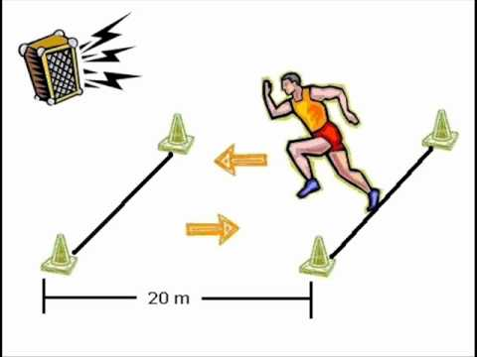
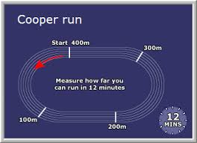
Test de Cooper Objectiu: Resistència aeròbica i anaeròbica. Unitat: Metres recorreguts. Desenvolupament: es tracta de córrer tants metres com sigui possible durant 12 minuts de cursa.

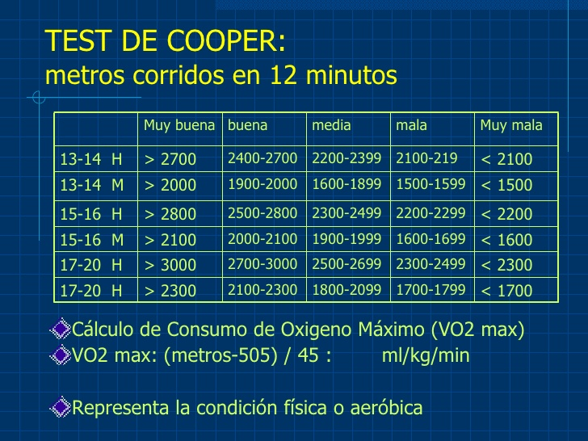
Test de Balque Objectiu: Resistència aeròbica i anaeròbica. Uniata: Metres recorreguts. Desenvolupament: Es tracta de córrer tants metres com sigui possible durant 15 minuts de curs.
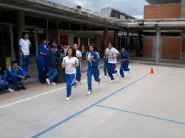
FLEXIBILITAT
Test de flexió de tronc Objectiu: Flexibilitat de la columna vertebral lumbar i dels músculs posteriors de la cama (isquiotibials). Unitat: Centímetres. Desenvolupament: Descalç, assegut a terra, amb les cames ben estirades, els peus junts amb les plantes totalment en contacte amb un calaix. Es tracta de flexionar el tronc endavant i intentar arrossegar el regle del calaix tant com sigui possible. No és permès flexionar els genolls ni realitzar moviments bruscos.
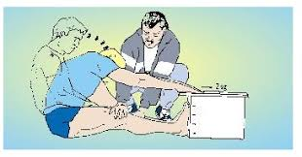
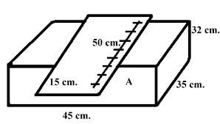
VELOCITAT
Test de 40 m llisos
Objectiu: Velocitats de desplaçament. Unitat: Segons i dècimes. Desenvolupament: Situat darrera una línia de sortida. A un senyal, recórrer la distància de 40 m tan ràpid com es pugui.
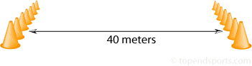
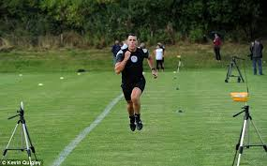

FORÇA
Test d’aixecament de barra Objectiu: Força màxima de la musculatura pectoral i dels braços. Unitat: Quilograms aixecats. Desenvolupament: Estirats un en banc. Dos companys ajuden a carregar la barra. L’individu intenta baixar fins al pit i tornar-la a aixecar amb tant de pes com sigui possible.
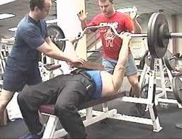

Test de detente horitzontal
Objectiu: Força explosiva del tren inferior (cames). Unitat: Centímetres. Desenvolupament: Dret darrere una línia, amb els peus una mica separats. Es tracta de saltar tan lluny com es pugui. No és permès prendre embranzida i es prendrà com a marca el contacte més proper a la línia de salt.
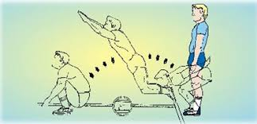
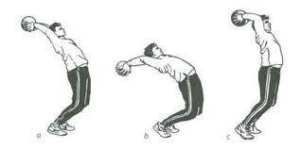
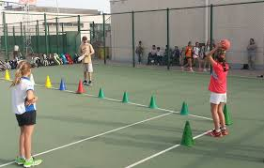
Test de llançament de pilota medicinal Objectiu: Força explosiva. Unitat: Metres i centímetres assolits. Desenvolupament: Es tracta de llançar tan lluny com es pugui una pilota medicinal de 3 Kg. No és permès prendre embranzida, ni saltar, ni trepitjar la línia després d’haver efectuat el llançament.

Test de flexió de tronc Objectiu: Força-resistència dels músculs abdominals. Unitat: Repeticions efectuades. Desenvolupament: Asseguts en un matalàs amb els genolls flexionats. Mans darrere el clatell amb els dits entrellaçats. A un senyal, es tracta de baixar el troc fins a tocar la superfície del matalàs amb la zona lumbar i, tot seguit, tornar a la posició inicial. Es realitzen tantes repeticions com es pugui durant 30 segons.
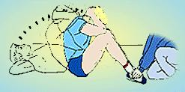
AGILITAT
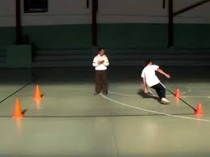
Test de 10 x 5 m Objectiu: agilitat. Unitat: Segons i dècimes. Desenvolupament: S’assenyalen a terra dues línies paral·leles separades 5 m. Situat darrere la línia, a un senyal, es tracta de recórrer 10 vegades la distància de 5 m tan ràpid com es pugui. Es para el cronòmetre quan es trepitja la línia d’arribada en el desè trajecte.
